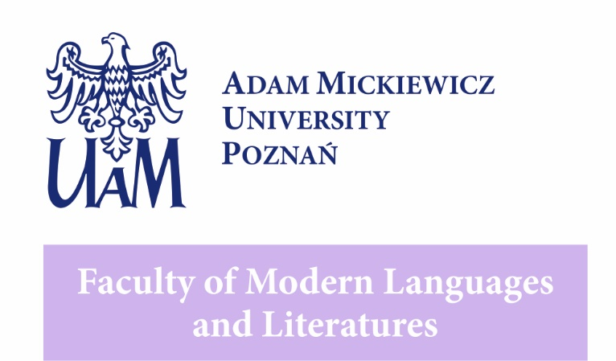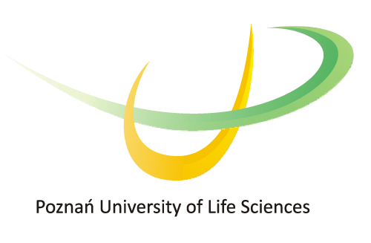

Language, Culture and Law

– Semiotic Perspectives on Forestry & Hunting

“Cultural Value of Hunting”
15-17 June 2023

18th Conference on Translation, Interpreting, LSPs and Cultural Studies

Conference venue: online and Palace in Obrzycko (address: Zamek 1, 64-520 Obrzycko, Poland)

Język, kultura i prawo – semiotyczne aspekty łowiectwa i leśnictwa

„Kulturowa wartość łowiectwa”
15-17 czerwca 2023r.

18 Konferencja poświęcona przekładowi i językom specjalistycznym
Konferencja: online i stacjonarnie w Pałacu w Obrzycku (adres: Zamek 1, 64-520 Obrzycko, Polska)
15th June, THURSDAY / 15 czerwca, CZWARTEK
Time zone – Paris time

link conf Day 1
Link: https://meet.google.com/fch-ozto-eqf
9.30-10.00 | Onsite registration / Rejestracja uczestników stacjonarnych
9.30-10.00 | Online registration and login / Rejestracja online i logowanie
10.00-10.30 | Conference opening / Otwarcie konferencji
10.30-11.00 | Hunting Horns’ Concert / Koncert na rogi myśliwskie
11.00-11.15 | Coffee Break / Przerwa na kawę
Keynote session “Cultural Value of Hunting” / Sesja plenarna “Kulturowa wartość łowiectwa”
Chair: Mikołaj Jakubowski / Jacek Banaszek
Link: https://meet.google.com/fch-ozto-eqf
11.15-12.30 | Dariusz J. GWIAZDOWICZ, prof. dr hab. (Uniwersytet Przyrodniczy w Poznaniu): Dlaczego kultura łowiecka jest ważna?  Aleksandra MATULEWSKA, Associate Professor, dr hab. (Adam Mickiewicz University, Poznań): Historia polskiego języka łowieckiego od średniowiecza do XXI wieku
12.30-12.45 | Coffee Break / Przerwa na kawę
 | Session 1  Polish session “Cultural Value of Hunting” / Sesja polska “Kulturowa wartość łowiectwa”  Chair: Dariusz Gwiazdowicz  Link: https://meet.google.com/fch-ozto-eqf | Session 2  English session / Sesja angielska  Chair: Emilia Wojtasik-Dziekan  Link: https://meet.google.com/nou-pphg-htg
12.45-13.15 | Michał NOWAK, mgr (Firma Usługowo Handlowa „Gestum” Michał K. Nowak, Wodzisław): Meandry łowiectwa polskiego w latach 1828-2013 | 13.00-13.30 | Xiuli LIU, PhD Candidate (School of International Studies, Zhejiang University): Wildlife Protection in judicial discourses: A corpus-based socio semiotic interpretation
13.15-13.45 | Tomasz SAMOJLIK, dr hab. (Instytut Biologii Ssaków PAN) i Piotr DASZKIEWICZ, dr hab. (Instytut Historii Nauki PAN, OFB Muséum national d’Histoire naturelle): Udział organizacji łowieckich i myśliwych w akcji ratowania żubra | 13.30-14.00 | Patrizia GIAMPIERI, Master of Science in Applied Linguistics (Aston University, Birmingham, UK): The translation of an Italian Procura alle Liti into English: word-by-word rendering or functional translation?
14.00-15.30 | Lunch Break / Przerwa obiadowa
 | Session 1  Polish session “Cultural Value of Hunting”  Sesja polska “Kulturowa wartość łowiectwa”  Chair: Maciej Strawa  Link: https://meet.google.com/fch-ozto-eqf | Session 2  English session / Sesja angielska  Chair: Rasa Vaitkevičiūtė  Link: https://meet.google.com/nou-pphg-htg
15.30-16.00 | Paula TRZASKAWKA, dr (Uniwersytet im. Adama Mickiewicza w Poznaniu): Instrumenty myśliwskie w starożytności | Oliver NOWAK, licencjat (Adam Mickiewicz University, Poznań, Institute of Applied Linguistics): An analysis of the translations in nature documentary series for children based on the series “Absurd Planet”
16.00-16.30 | Krzysztof KADLEC (Zespół „Babrzysko”): Nieznane myśliwskie śpiewy "wielkopolskiego lirnika". 100-lecie śmierci Franciszka Kswerego Zaremby w stulecie śmierci "wielkopolskiego lirnika” | Emilia WOJTASIK-DZIEKAN, PhD (Adam Mickiewicz University, Poznań): Sly vixen or poor humble maiden? On the linguistic and cultural image of the fox in Korea
17.00 | Walk in the Park and Integrational bonfire

16th June, FRIDAY / 16 czerwca, PIĄTEK

 | Day 2:
Keynote session “Cultural Value of Hunting” / Sesja plenarna “Kulturowa wartość łowiectwa”
Chair: Joanna Kic-Drgas
Link: https://meet.google.com/fch-ozto-eqf
10.00-11.00 | Keynote speech: Guanghua LIU, Prof. (Law School Lanzhou University, P.R. China): The Image of Hunting and Hunters in Chinese Law  Online speech interpreted consecutively into Polish / Wystąpienie tłumaczone konsekutywnie na język polski
11.00-11.15 | Coffee Break / Przerwa na kawę
Keynote session “Cultural Value of Hunting” / Sesja plenarna “Kulturowa wartość łowiectwa”
Chair: Paulina Nowak-Korcz
Link: https://meet.google.com/fch-ozto-eqf
11.15-12.15 | Keynote speech: Onorina BOTEZAT, Associate Professor, Ph.D. (Dimitri Cantemir Cristian University, Bucharest, Romania): Romanian Hunter: Between Modern Traditions and Fictional Characters  Speech interpreted consecutively into Polish / Wystąpienie tłumaczone konsekutywnie na język polski
12.15-12.30 | Coffee Break / Przerwa na kawę
 | Session 1  Polish session “Cultural Value of Hunting”  “Kulturowa wartość łowiectwa”  Chair: Beata Malczewska  Link: https://meet.google.com/fch-ozto-eqf | Session 2  English session “Law and Environment” / Sesja angielska “Prawo i środowisko”  Chair: Aleksandra Matulewska  Link: https://meet.google.com/nou-pphg-htg
12.30-13.00 | Andrzej STRÓŻCZYŃSKI, dr (Lasy Państwowe): Poroże jeleniowatych w życiu i kulturze człowieka | Hui LI, Master (Zhejiang University) and Le CHENG, Professor (Guanghua Law School, Zhejiang University): Legal Regulation of Invasive Alien Species in China: A Semiotic Perspective
13.00-13.30 | Mateusz MOSZCZYŃSKI, mgr (Polski Związek Łowiecki ZO Konin): Sokolnictwo w czasach pierwszych Piastów | Przemysław KUSIK, master’s degree (Law); master’s degree (English Studies) (Polskie Towarzystwo Tłumaczy Przysięgłych i Specjalistycznych TEPIS): The Right to the Environment? Article 4(1) of the Polish Environmental Protection Act from a Combined Comparative Law and Polish-English Legal Translation Perspective
13.30-15.00 | Lunch break / Przerwa obiadowa
 | Session 1  Polish session “Cultural Value of Hunting” / Sesja polska “Kulturowa wartość łowiectwa”  Chair: Michał Nowak  Link: https://meet.google.com/fch-ozto-eqf | Session 2  French session: “Cultural Value of Hunting” / Sesja francuska “Kulturowa wartość łowiectwa”  Chair: Magdalena Stefaniak  Link: https://meet.google.com/nou-pphg-htg
15.00-15.30 | Joanna SMOŁA, doktor (Uniwersytet Rzeszowski): Podawka, koziołek aportowy, fryga – problemy polsko-rosyjskiej ekwiwalencji terminów w języku kynologii łowieckiej | Ramdane BOUKHERROUF, Professeur (Laboratoire d’Aménagement et d’Enseignement de la Langue Amazighe Université Mouloud Mammeri de Tizi-Ouzou, Algérie) avec Noura TIGZIRI, Professeure (Laboratoire d’Aménagement et d’Enseignement de la Langue Amazighe Université Mouloud Mammeri de Tizi-Ouzou, Algérie): A propos du langage et de la culture de l’activité de la chasse en Algérie (Kabylie). Essai d’analyse sémiotique et jurilinguistique
15.30-16.00 | Beata MALCZEWSKA, dr (PZŁ ZO Kraków; Uniwersytet Pedagogicznym im. KEN w Krakowie): Język łowiecki włoski i polski w aspekcie tłumaczeniowym – wybrane problemy | Kahina KACI OUALI, Magister, Maître Assistant (Université Mouloud Mammeri de Tizi-Ouzou, Algérie) avec Zakia DAID, Magister, Maître Assistant (Université Mouloud Mammeri de Tizi-Ouzou, Algérie): Etude sémiologique du langage (lexique et terminologie) des chasseurs kabyles: le cas des chasseurs de l'association des chasseurs d'Ighil n Ougni de Tizi-Ouzou
16.00-16.15 | Coffee Break / Przerwa na kawę
 | Session 1  Polish session “Cultural Value of Hunting” / Sesja polska “Kulturowa wartość łowiectwa”  Chair: Andrzej Stróżczyński  Link: https://meet.google.com/fch-ozto-eqf | Session 2  French session: “Law and Environment” / Sesja francuska “Prawo i środowisko”  Chair: Ramdane Boukherrouf  Link: https://meet.google.com/nou-pphg-htg
16.15-16.45 | Joanna KIC-DRGAS, PhD (Uniwersytet im. Adama Mickiewicza w Poznaniu): Konceptualizacja zwierząt leśnych w przysłowiach. Analiza porównawcza w języku polskim, niemieckim, angielskim, hiszpańskim i portugalskim | Rabah TABTI, Maître de conférences (Département de Langue et Culture Amazighes, Faculté des Lettres et des Langues, Université Mouloud MAMMERI de Tizi-Ouzou, Algérie): De la protection de l’environnement dans les constitutions algériennes
16.45-17.15 | Izabela KAMIŃSKA, dr historii sztuki (Katolicki Uniwersytet Lubelski): Wątki łowieckie w literaturze dziecięcej i młodzieżowej | Piotr PIEPRZYCA, dr (Uniwersytet Pedagogiczny im. KEN w Krakowie): Image linguistique des animaux dans les systèmes juridiques polonais et français
17.15-17.45 | Kyong-geun OH, dr hab., prof. UAM (Uniwersytet im. Adama Mickiewicza w Poznaniu) i Jong-seong PARK, Professor (Dept. of Korean Language and Literature, Korea National Open University, Seul, Korea): Tygrys w kulturze koreańskiej: mity, legendy, symbolika i polowania | Paulina NOWAK-KORCZ, PhD (Katedra Języków Specjalistycznych oraz Komunikacji Międzykulturowej, Uniwersytet Łódzki): Contrats de bail de chasse : une analyse contrastive en langue française et polonaise
18.00 | Gala Dinner / Uroczysta kolacja

17th June, SATURDAY / 17 czerwca, SOBOTA

 | English / Polish session session “Cultural Value of Hunting” / Sesja angielsko-polska: „Kulturowa wartość łowiectwa”  Chair: Dariusz Gwiazdowicz  Link: https://meet.google.com/fch-ozto-eqf | Music session translated into Polish  Chair: Maciej Strawa  Link: https://meet.google.com/nou-pphg-htg
9.30-10.00 | Hiromasa IGOTA, PhD (Rakuno Gakuen University): The history and current status of game management in Japan | Edmund HATIAR, Ing., DiS. art. (Stredná odborná škola lesnícka a drevárska Jozefa Dekreta Matejovie Liptovský Hrádok) and Lucia BLŠÁKOVÁ, PhD (vicepresident of Slovak Club of Hunting Players: Slovenská poľovnícka hudba (Słowacka muzyka myśliwska)  Speech interpreted consecutively into Polish / Wystąpienie tłumaczone konsekutywnie na język polski
10.00-10.30 | Rasa VAITKEVIČIŪTĖ (Vytautas Magnus University, Agriculture Academy, Faculty of Forest Sciences and Ecology), Valda GUDYNAITĖ-FRANCKEVIČIENĖ, dr (Kaunas Forestry and Environmental Engineering University of Applied Sciences), and Gerda ŠILINGIENĖ, PhD (Vytautas Magnus University): Public image of hunter and hunted. The case of Lithuania | Petr ŠEPLAVÝ (Klub trubačů ČMMJ): Odkaz prof. Antonína Dyka v současnosti [Spuścizna profesora Antonina Dyka]  Speech interpreted consecutively into Polish / Wystąpienie tłumaczone konsekutywnie na język polski
10.30-11.00 | Magdalena STEFANIAK, dr (Instytut Języków i Literatur Romańskich, UAM Poznań): Zachowanie zwierzyny w trakcie konnego polowania z psami we francuskim języku łowieckim | Petr VACEK, JUDr. (Klub trubačů ČMMJ): Historia gry na rogu myśliwskim w Czechach
11.15-11.30 | Conference closing / Zamknięcie konferencji
12.15 | Departure from Obrzycko / Wyjazd z Obrzycka

